

TC
SULTANHANI KAYMAKAMLIĞI
Sultanhanı İlçe Milli Eğitim Müdürlüğü

HALE AHMET KALKIR ANAOKULU
2024-2028 STRATEJİK PLANI

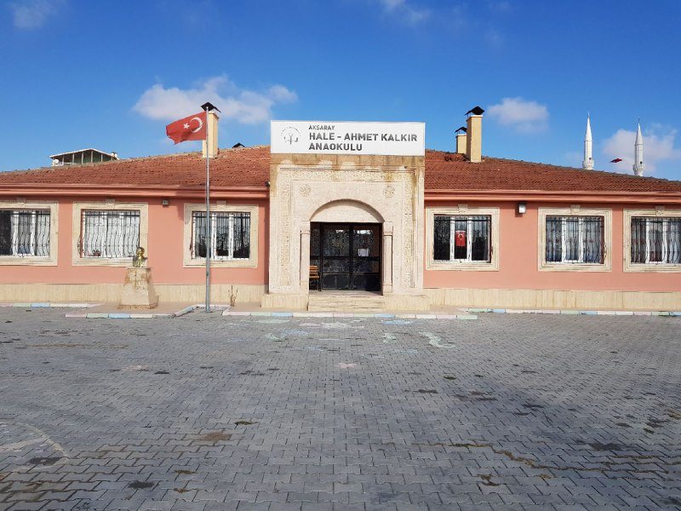

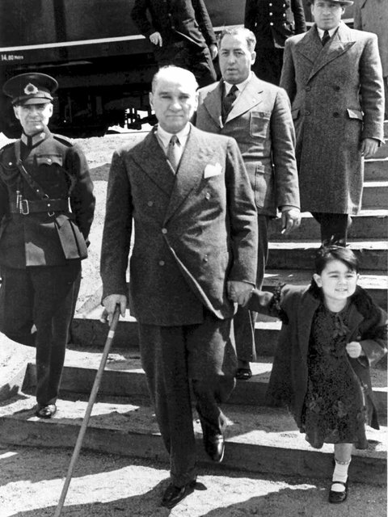
“Küçük Hanımlar Küçük Beyler”
Sizler hepiniz geleceğin bir gülü, yıldızı, bir mutluluk parıltısısınız.
Memleketi asıl aydınlığa boğacak sizsiniz.
Kendinizin ne kadar mühim, kıymetli olduğunuzu düşünerek,
Ona göre çalışınız.
Sizlerden çok şeyler bekliyoruz!
M. Kemal ATATÜRK
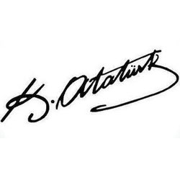
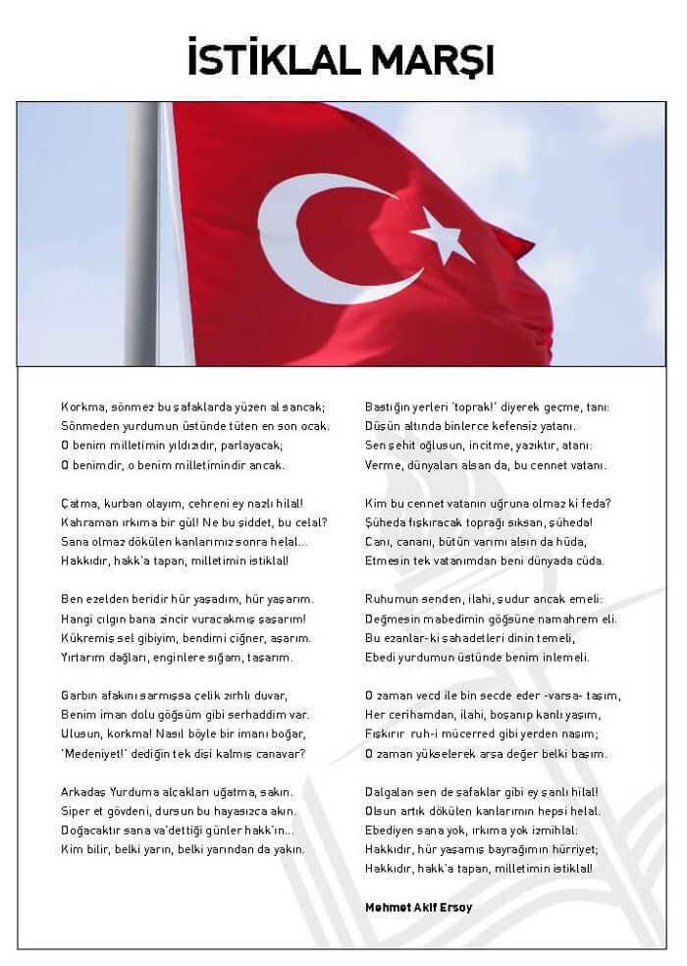

ATATÜRK'ÜN GENÇLİĞE HİTABESİ

Ey Türk gençliği! Birinci vazifen, Türk istiklâlini, Türk cumhuriyetini, ilelebet, muhafaza ve müdafaa etmektir.
Mevcudiyetinin ve istikbalinin yegâne temeli budur. Bu temel, senin, en kıymetli hazinendir. İstikbalde dahi, seni, bu hazineden, mahrum etmek isteyecek, dâhilî ve haricî, bedhahların olacaktır. Bir gün, istiklâl ve cumhuriyeti müdafaa mecburiyetine düşersen, vazifeye atılmak için, içinde bulunacağın vaziyetin imkân ve şeraitini düşünmeyeceksin! Bu imkân ve şerait, çok namüsait bir mahiyette tezahür edebilir. İstiklâl ve cumhuriyetine kastedecek düşmanlar, bütün dünyada emsali görülmemiş bir galibiyetin mümessili olabilirler. Cebren ve hile ile aziz vatanın, bütün kaleleri zapt edilmiş, bütün tersanelerine girilmiş, bütün orduları dağıtılmış ve memleketin her köşesi bilfiil işgal edilmiş olabilir. Bütün bu şeraitten daha elim ve daha vahim olmak üzere, memleketin dâhilinde, iktidara sahip olanlar gaflet ve dalâlet ve hatta hıyanet içinde bulunabilirler. Hatta bu iktidar sahipleri şahsî menfaatlerini, müstevlilerin siyasî emelleriyle tevhit edebilirler. Millet, fakr u zaruret içinde harap ve bîtap düşmüş olabilir.
Ey Türk istikbalinin evlâdı! İşte, bu ahval ve şerait içinde dahi, vazifen; Türk istiklâl ve cumhuriyetini kurtarmaktır! Muhtaç olduğun kudret, damarlarındaki asil kanda, mevcuttur!


SUNUŞ
Bir kurumun, (hizmet verdiği kesimin ihtiyacına göre) kendisinden beklenen görevleri yerine getirebilmesi, doğru bir planlamaya ve bu planın doğru bir şekilde uygulanmasına bağlıdır. Bu kurum eğitime hizmet ediyorsa planlama daha da önem kazanmaktadır. Çünkü eğitimde yapılan hataların geri dönüşü ve tamiri mümkün değildir.
Okul öncesi eğitimi; 4-5 yaş grubundaki çocukların bedensel, zihinsel, duygusal ve sosyal yönden gelişmelerini destekleyen, onları toplumun kültürel değerleri doğrultusunda yönlendiren ve temel eğitim bütünlüğü içinde ilköğretime hazırlayan örgün eğitimin ilk basamağıdır. Öğrenim sürecinin en önemli basamağı olan bu dönemde edinilen beceriler yaşantının bütün evrelerini etkiler. Kurumun yüklenmiş olduğu bu büyük sorumluluğun tüm çalışanlar açısından bilinmesi ve çalışmalara doğru yön verebilme ancak stratejik plan ile mümkündür. “ Stratejik Plan” kurum çalışanları açısından şeffaflık ve yarınını bilmektir. Tüm kurum çalışanlarının el ele verip daha ileriye giderken “Ben” değil , “Biz” diyebilmesidir. Hale Ahmet Kalkır Anaokulu olarak el birliğiyle çocuklarımıza daha iyi hizmet verebilmek için çabalayan ekibimize teşekkür eder başarılar dilerim.

Yeliz ÖZDEMİR
Okul Müdürü

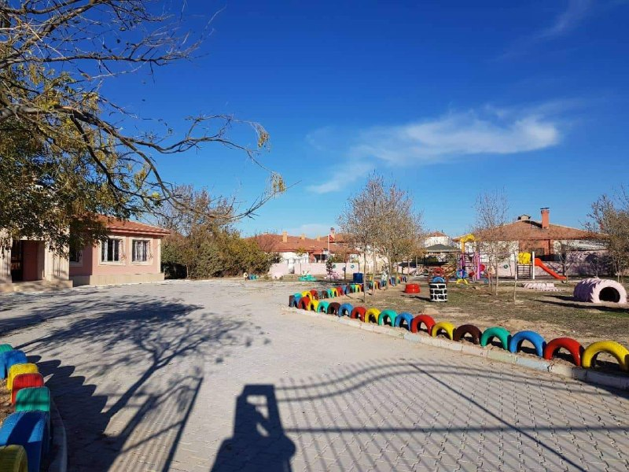
GİRİŞ
Aralık 2003 tarihinde yürürlüğe giren 5018 sayılı “Kamu Mali Yönetimi ve Kontrol Kanunu” ile Aralık 2005 tarihinde yürürlüğe giren 5436 sayılı “Kamu Mali Yönetimi ve Kontrol Kanunu ile Bazı Kanun ve Kanun Hükmünde Kararnamelerde Değişiklik Yapılması Hakkında Kanun” ile birlikte Stratejik Plan sürecinin hukuki altyapısı tamamlanmış ve Kamu idarelerinde zorunlu hale getirilmiştir. Kamu Mali Yönetimi ve Kontrol Kanunu’nun 9. Maddesi ile kamu idareleri, üst kalkınma planları, programlar, mevzuat ve kuruluş temel ilkeleri çerçevesinde orta ve uzun vadeli amaçlarını temel ilke ve politikalarını, hedef ve önceliklerini, performans ölçütlerini ve bunlara ulaşmak için izlenecek yöntemler ile kaynak dağılımını içeren stratejik planlarını hazırlamakla zorunlu kılınmışlardır.
Hale Ahmet Kalkır Anaokulu 2024-2028 Stratejik Planını; Milli Eğitim Bakanlığı 2024-2028 stratejik plan hazırlama genelgesi esas alınarak hazırlanmıştır. Planın her aşamasında kurumdaki herkesin görüşlerine başvurulmuş ve bu katılımcı değerlendirmeler neticesinde oluşturulan kurumsal misyon ve vizyon doğrultusunda stratejik amaçlar ve hedeflere ulaşmanın yolunu gösteren, sonuçları ölçülebilir stratejiler geliştirilmiş bu stratejilere ilişkin faaliyetler ve projeler belirlenmiştir.
Hazırlanan planların hayata geçirilebilmesi, stratejik yönetim anlayışının kurum tarafından benimsenme ve takip edilme istek düzeyine bağlıdır. İzleme ve değerlendirme, planlama sürecinin ayrılmaz bir parçasıdır. Performans programları ile faaliyet raporları, planın uygulama döneminde istenen sonuçların gerçekleşme düzeylerini sebepleriyle birlikte ortaya koyabilmeyi mümkün kılar. Stratejik Plan, 2024-2028 yılları arasında, Hale Ahmet Kalkır Anaokulunun geleceğini belirleyerek bilinçli adımlar atmasını, güçlü yönlerini öne çıkarmasını ve geliştirmesini sağlayacak ve Kurumu daha da ileriye götürme çabalarında yol gösterici olacaktır. Stratejik yönetim çalışmalarının bundan sonra da sürekli geliştirilerek sürdürülebilmesi için gerekli alt yapı oluşturulmuş durumdadır.
Stratejik Plan Ekibi

İÇİNDEKİLER | SAYFA NO
SUNUŞ
GİRİŞ
- BÖLÜM: STRATEJİK PLAN HAZIRLIK PROGRAMI
  - Amaç
  - Kapsam
  - Yasal Dayanak
  - Üst Kurul ve Stratejik Plan Ekibi
- BÖLÜM: DURUM ANALİZİ
  - Tarihsel Gelişim
  - Mevzuat Analizi
  - Faaliyet Alanları, Ürün ve Hizmetler
  - Paydaş Analizi
  - Kurum İçi Analiz
    - Örgütsel Yapı
    - İnsan Kaynakları
    - Teknolojik Düzey
    - Mali Kaynaklar
    - İstatistikî Veriler
  - Çevre Analizi
    - PEST-E Analizi
    - Üst Politika Belgeleri
  - GZFT Analizi
  - Sorun Alanları
- BÖLÜM: GELECEĞE YÖNELİM
  - Misyon
  - Vizyon
  - Temel Değerler ve İlkeler
  - Temalar
  - Amaçlar
  - Hedefler
  - Performans Göstergeleri
  - Tedbir ve Maliyetlendirme
    - Eylem Planları
  - Stratejiler
- BÖLÜM: İZLEME ve DEĞERLENDİRME
  - Raporlama

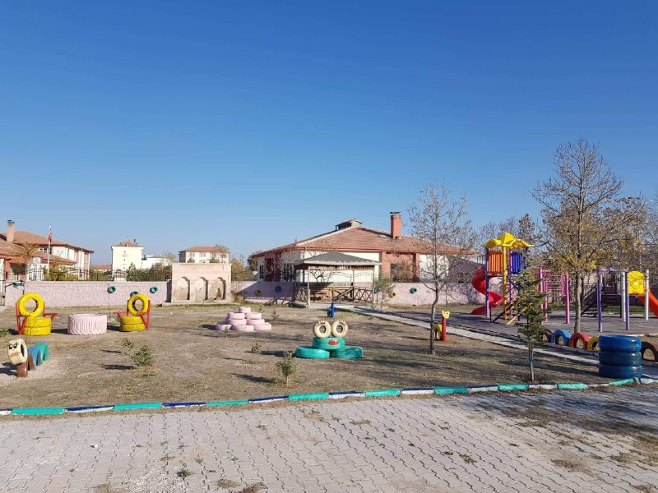
KURUM KİMLİK BİLGİSİ
Kurum Adı | Hale Ahmet Kalkır Anaokulu
Kurum Statüsü | □ Kamu □ Özel
Kurumda Çalışan Personel Sayısı | Yönetici : 1  Öğretmen : 4  Memur : 0  Hizmetli : 0
Öğrenci Sayısı
Öğretim Şekli | ❐ Normal □ İkili
KURUM İLETİŞİM BİLGİLERİ
Kurum Telefonu / Fax | Tel. : 0(382)2423090  Faks :
Kurum Web Adresi | http://haleahmetkalkir.meb.k12.tr/
Mail Adresi
Kurum Adresi | Mahalle : İstikamet Mh. Kenan Yusuf Sk. No:5  Posta Kodu : 68190  İlçe : Sultanhanı  İli : Aksaray
Kurum Müdürü | Yeliz ÖZDEMİR

BİRİNCİ BÖLÜM
STRATEJİK PLAN HAZIRLIK ÇALIŞMALARI

1.1. PLANIN AMACI
AMAÇ
Okulumuzda planlama Stratejik Planlama Üst Kurulu ve Stratejik Plan Ekibi tarafından yapılmıştır ve yürütülecektir. Planlama sürecine Hale Ahmet Kalkır Anaokulu’nda çalışan tüm yönetici ve çalışanların katılımı ve katkısı sağlanır, ihtiyaç duyuldukça yönetici ve çalışanlarla konuyla ilgili toplantılar düzenlenir, Planlama Hale Ahmet Kalkır Anaokulu’nun tüm faaliyetlerini kapsar.
Bu stratejik plan dokümanı, okulumuzun güçlü ve zayıf yönleri ile dış çevredeki fırsat ve tehditler göz önünde bulundurularak, eğitim alanında ortaya konan kalite standartlarına ulaşmak üzere yeni stratejiler geliştirmeyi ve bu stratejileri temel alan etkinlik ve hedeflerin belirlenmesini ve izleme- değerlendirme ile önceden belirlenen kriterler doğrultusunda performans ölçümünü yapmayı amaçlamaktadır.

1.2. PLANIN KAPSAMI

KAPSAM
Bu stratejik plan dokümanı Hale Ahmet Kalkır Anaokulu’nun 2024–2028 yıllarına dönük stratejik amaçlarını, hedeflerini ve performans göstergelerini kapsamaktadır.

1.3 YASAL DAYANAK

SIRA NO | DAYANAĞIN ADI
1 | 5018 yılı Kamu Mali Yönetimi ve Kontrol Kanunu
2 | Milli Eğitim Bakanlığı Strateji Geliştirme Başkanlığının 2013/26 Nolu Genelgesi
3 | Milli Eğitim Bakanlığı 2019-2023 Stratejik Plan Hazırlık Programı
4 | Milli Eğitim Bakanlığı Temel Eğitim Genel Müdürlüğü Okul Öncesi Eğitim Programı-2013
5 | 1739 Milli Eğitim Temel Kanunu
6 | 222 Sayılı İlköğretim ve Eğitim Kanunu Madde 1-13

  - STRATEJİK PLAN ÜST KURULU VE STRATEJİK PLAN EKİBİ
STRATEJİK PLAN ÜST KURULU
SIRA NO | ADI SOYADI | GÖREVİ
1 | Yeliz ÖZDEMİR | OKUL MÜDÜRÜ
2 | Selma ÇEBER | ÖĞRETMEN
3 | Maşide ERGİN | ÖĞRETMEN
4 | Hayrettin ÖZBEK | OKUL AİLE BİRLİĞİ BAŞKANI
5 | Rahime ÖZDEN | OKUL AİLE BİRLİĞİ YÖNETİM KURULU ÜYESİ

STRATEJİK PLANLAMA EKİBİ
SIRA NO | ADI SOYADI | GÖREVİ
1 | Yeliz ÖZDEMİR | OKUL MÜDÜRÜ
2 | Havvanur KARABABA | ÖĞRETMEN
3 | Selma ÇEBER | ÖĞRETMEN

2. BÖLÜM
DURUM ANALİZİ
  - TARİHSEL GELİŞİM
Kurumumuz 2010 yılında Eğitim-Öğretime başlamıştır. Açılış yılında 1 müdür vekili ve 3 öğretmenle eğitim-öğretim verirken, şu anda 1 müdür, 4 öğretmen, 1 TYP ile eğitim-öğretime devam etmektedir. Okulumuzda açılışından itibaren tam gün eğitim verilmekte olup, 3 ''5'' yaş grubunda, ve 1 ''4' yaş grubu toplamda 4 sınıfta eğitim vermektedir. İlk yıllarda öğrenci sayısı 35'lerda iken şu anda 80 öğrenciyle %100 doluluk oranına ulaşmıştır.
Okulumuz Yıldız Tipi projeye uygun olarak tek ana binadan oluşmaktadır. Binada 4 derslik,1 çok amaçlı salon, kız-erkek wc. 1 mutfak,1 müdür, kız-erkek personel wc 1 memur odası bulunmaktadır. Okulumuzun açılış yıllarında bahçesinde sadece oyun parkı mevcut iken şu anda kamelya ve zenginleştirilmiş oyun parkıyla bahçemiz çocukların gelişim alanlarına daha iyi hizmet edecek hale getirilmiştir. Son yıllarda hizmete giren okul web sitemiz sayesinde velilerimiz çocuklarının eğitim-öğretim alanlarında ki çalışmalarıyla ilgili daha hızlı bilgi sahibi olmaktadır.

  - MEVZUAT ANALİZİ
Tablo 4 Hale Ahmet Kalkır Anaokulu Müdürlüğü Mevzuat Analizi
Yasal Yükümlülük | Dayanak | Ayrılan Mali Kaynak | Örgüt / İnsan Kaynağı | Değerlendirme
Kanun, tüzük, yönetmelik, yönerge, genelge, plân, program ve amirlerle kendilerine verilen görevleri yapmak. | 222sayılı ilköğretim ve eğitim kanunu | Yetersiz | Yeterli | Güçlendirilmeli
Görev alanındaki hizmetlerin daha iyi yürütülmesi ve geliştirilmesini sağlamak, gerektiğinde ilgili makamlara teklifte bulunmak, | 1739 sayılı milli eğitim temel kanunu | Yetersiz | Yetersiz | Güçlendirilmeli
Görev alanındaki okul ve kurumlarda eğitim faaliyetlerinin Atatürk ilke ve inkılâpları doğrultusunda yürütülmesini takip etmek, okul ve kurumlar ile öğrencilerin her türlü bölücü, yıkıcı ve zararlı etkilerden korunmasını sağlayıcı  tedbirler almak, | 657 sayılı devlet memurları kanunu,  1739 sayılı kanun, 222 sayılı kanun | Yeterli | Yeterli | Güçlendirilmeli
Özlük Haklar | 222,1739,2140,  4306,439,6245,  657 sayılı kanunlar | Yetersiz | Yetersiz | Güçlendirilmeli
Eğitim Öğretim | 222,1739,7201,  2140 ve 739  sayılı kanunlar, 2006/ 97 sayılı genelge, sosyal etkinlikler yönetmeliği | Yeterli | Yeterli | Güçlendirilmeli
Demirbaşlar | Taşınır mallar yönetmeliği  2007/24 genelge | Yetersiz | Yetersiz | Güçlendirilmeli
Devlet binalarını işletme ve bakımı | 13999 sayı, 27/10/1971  tarihli  yönetmelik | Yetersiz | Yetersiz | Güçlendirilmeli
Yasal Yükümlülük | Dayanak | Ayrılan Mali  Kaynak | Örgüt / İnsan  Kaynağı | Değerlendirme

  - FAALİYET ALANLARI, ÜRÜN VE HİZMETLER
OKUL FAALİYET ALANLARI, ÜRÜN/HİZMET LİSTESİ
FAALİYET ALANI: EĞİTİM ve ÖĞRETİM | FAALİYET ALANI: YÖNETİM İŞLERİ
Hizmet- 1 Eğitim Hizmeti  * Okul Öncesi Eğitim Programının Uygulanması  * Öğrencilerin bir üst öğrenime hazır hale getirilmesi  * Öğrencilerin gelişimlerinin izlenmesi  *Öğretmenler kurul,zümre ve veli toplantıları  *Proje Çalışmaları | Hizmet–1 Öğrenci işleri hizmeti  *Başvuru – Kayıt - Nakil İşlemleri  * Devam-devamsızlık  *Gelişim Raporu- Katılım Belgesi  *Öğrenci Sağlığı ve Güvenliği  * Okul Çevre İlişkileri  *Kanun, tüzük, yönetmelik, yönerge, genelge, plan, programlara uygun şekilde işlerin yürütülmesini sağlamak
Hizmet–2 Sosyal-Kültürel Etkinlikler  * Belirli günler ve haftalar törenleri  *Geziler  *Tiyatro  *Sene sonu etkinlikleri | Hizmet–2 Öğretmen Personel işleri hizmeti  *Hizmet içi eğitim  * Öğretmen ve diğer personelin terfi, izin, adaylık, emeklilik gibi özlük haklarına ilişkin işlemler  * Öğretmen ve diğer personelin disiplinle ilgili işlemleri  *Atama ve nakillerle ilgili işlemler  * Kurumun bünyesindeki gerekli iş bölümünün yapılmasını, yazışma ve işlemlerin hızlı, düzgün ve doğru bir şekilde yürütülmesini, gerekli kayıt, defter ve dosyaların düzenli tutulmasını sağlamak  *Okul çalışmalarının denetimi
Hizmet–3 Rehberlik Hizmetleri  *Aile eğitim etkinlikleri(Eğitim toplantıları,Konferanslar , Eğitim Panoları , Bireysel Görüşmeler)  *Çocuklarının gelişimlerinin izlenmesi  * Özel eğitime muhtaç çocukların eğitimi ile ilgili tedbirler  *Öğrenci grup ve bireysel rehberlik çalışmalarının yürütülmesi | Hizmet–3 Bakım, Onarım ,Donatım  * Fiziksel Yapının Düzenlenmesi  *Okul ve bahçe güvenliğiyle ilgili tedbirler almak  *Okul ve öğrenci güvenliği için gerekli ekipler kurmak  *Okul onarımı ve donatımı için ödenek temini veya tahsisi
  - PAYDAŞ ANALİZİ
İç Paydaşlar | Dış Paydaşlar
Okul yönetimi | Sultanhanı Kaymakamlığı
Öğretmenler | Sultanhanı İlçe Milli Eğitim Müdürlüğü
Öğrenciler | Sultanhanı Belediyesi
Yardımcı Personel | Sultanhanı İlçe Emniyet Müdürlüğü
Veliler | Sultanhanı İlçe Halk Eğitim Merkezi
Okul Aile Birliği | Sultanhanı İlçe Jandarma Komutanlığı
 | Sultanhanı Aile Sağlığı Merkezi
 | Sultanhanı İtfaiyesi
 | İlçemizdeki diğer eğitim kurumları
 | Mahalle Muhtarlığı

PAYDAŞ ANALİZİ MATRİSİ

PAYDAŞLAR | İÇ PAYDAŞ | DIŞ PAYDAŞ | HİZMET ALAN | NEDEN PAYDAŞ | Paydaşın Kurum Faaliyetlerini Etkileme Derecesi | Paydaşın Taleplerine Verilen Önem |  | Sonuç
 |  |  |  |  | Tam 5" "Çok 4", "Orta 3", "Az 2", "Hiç 1" |  |  | Sonuç
 |  |  |  |  | 1,2,3 İzle  4,5 Bilgilendir |  | 1,2,3 Gözet  4,5 Birlikte Çalış | Sonuç
Sultanhanı Kaymakamlığı |  | X |  | Amaçlarımıza Ulaşmada Destek İçin İş birliği İçinde Olmamız Gereken Kurum | 5 |  | 5 | Bilgilendir, Birlikte çalış
Sultanhanı İlçe Milli Eğitim Müdürlüğü |  | X |  | Amaçlarımıza Ulaşmada Destek İçin İş birliği İçinde Olmamız Gereken Kurum | 5 |  | 5 | Bilgilendir, Birlikte çalış
Sultanhanı Belediyesi |  | X |  | Amaçlarımıza Ulaşmada Destek İçin İş birliği İçinde Olmamız Gereken Kurum | 1 |  | 4 | Bilgilendir, Birlikte çalış
Sultanhanı İlçe Emniyet Müdürlüğü |  | X |  | Amaçlarımıza Ulaşmada Destek İçin İş birliği İçinde Olmamız Gereken Kurum | 3 |  | 3 | Bilgilendir, Birlikte çalış
Sultanhanı İlçe Halk Eğitim Merkezi |  | X |  | Amaçlarımıza Ulaşmada Destek İçin İş birliği İçinde Olmamız Gereken Kurum | 1 |  | 2 | Bilgilendir, Birlikte çalış
Sultanhanı İlçe Jandarma Komutanlığı |  | X |  | Amaçlarımıza Ulaşmada Destek İçin İş birliği İçinde Olmamız Gereken Kurum | 5 |  | 5 | Bilgilendir, Birlikte çalış
Sultanhanı Aile Sağlığı Merkezi |  | X |  | Amaçlarımıza Ulaşmada Destek İçin İş birliği İçinde Olmamız Gereken Kurum | 2 |  | 4 | İzle, Birlikte Çalış
Sultanhanı İtfaiyesi |  | X |  | Amaçlarımıza Ulaşmada Destek İçin İş birliği İçinde Olmamız Gereken Kurum | 1 |  | 3 | Bilgilendir, Birlikte çalış
İlçemizdeki diğer eğitim kurumları |  | X |  | Amaçlarımıza Ulaşmada Destek İçin İş birliği İçinde Olmamız Gereken Kurum | 1 |  | 3 | Bilgilendir, Birlikte çalış
Mahalle Muhtarlığı |  | X |  | Amaçlarımıza Ulaşmada Destek İçin İş birliği İçinde Olmamız Gereken Kurum | 1 |  | 4 | Bilgilendir, Birlikte çalış
Veliler | X |  | X | Doğrudan ve Dolaylı Hizmet Alan | 5 |  | 5 | Bilgilendir, Birlikte çalış
Okul Aile Birliği | X |  | X | Amaçlarımıza Ulaşmada Destek İçin İş birliği İçinde Olmamız Gereken Kurum | 5 |  | 5 | Bilgilendir, Birlikte çalış
Öğrenciler | X |  | X | Doğrudan Hizmet Alan | 5 |  | 5 | Bilgilendir, Birlikte Çalış
Okul Yönetimi | X |  | X | Doğrudan Hizmet Alan | 5 |  | 5 | Bilgilendir, Birlikte Çalış
Öğretmenler | X |  | X | Doğrudan Hizmet Alan | 5 |  | 5 | Bilgilendir, Birlikte Çalış
Yardımcı Personeller | X |  | X | Doğrudan Hizmet Alan | 5 |  | 5 | Bilgilendir, Birlikte Çalış

  - KURUM İÇİ ANALİZ
    - Örgütsel Yapı:Okul/Kurum Teşkilat Şeması
Mukaddes İNAL Öğretmen
Şükran AKSOY
Öğretmen

Bedia TURHAN Öğretmen

Duygu TOHUMCU
Burhanettin Kurt Anaokulu Müdürü
Şermin AKÇİN
Öğretmen
Burcu DÖNMEZ
Öğretmen
Ayhan TURAN
Hizmetli

OKUL MÜDÜRÜ

Yardımcı Hizmetler
Hizmetler
Okul-Aile Birliği
Öğretmenler

Okul/Kurumlarda Oluşturulan Komisyon ve Kurullar:

Kurul / Komisyon Adı | Görevi
Ücret Tespit Komisyonu | Okul öncesi eğitim hizmeti resmi okul öncesi eğitim kurumlarında ücretsizdir. Ancak çocukların beslenme, temizlik hizmetleri ve eğitim programının uygulanmasına yönelik eğitim materyalleri için ücret alınır. Alınacak bu ücret, ücret tespit komisyonunca nisan ayında tespit edilir.
İhale Komisyonu | Okul öncesi eğitim kurumlarında mal ve hizmet alımları ile bakım ve küçük onarım işlerinde, 4/1/2002 tarihli ve 4734 Sayılı Kamu İhale Kanunu, 5/1/2002 tarihli ve 4735 Sayılı Kamu İhale Sözleşmeleri Kanunu ile 10/12/2003 tarihli ve 5018 Sayılı Kamu Mali Yönetimi ve Kontrol Kanunu, 31/12/2005 tarihli ve 26040 3. Mükerrer Sayılı Resmi Gazete’de yayımlanan Merkezi Yönetim Harcama Belgeleri Yönetmeliği ve 19/12/2002 tarihli ve 24 968 Sayılı Resmi Gazete’de yayımlanan Mal Alımları Denetim, Muayene ve Kabul İşlemlerine Dair Yönetmelik
Öğretmenler Kurulu | Kurul çalışmaları ile ilgili olarak;  Öğretmenler kurulu, ders yılı başlamadan önce, ikinci dönem başında ve ders yılı sonunda toplanır. Ayrıca okul müdürünün gerekli gördüğü zamanlarda ve kurul üyelerinin salt çoğunluğunun yazılı isteği doğrultusunda da kurul toplantısı yapılır.
Zümre Öğretmenler Kurulu | Zümre öğretmenler kurulu, öğretmenler kurulunda yapılacak çalışma planına uygun olarak eğitim ve öğretim yılı başında, ortasında, sonunda ve ihtiyaç duyuldukça toplanır. Toplantılar, zümre öğretmenleri arasından seçimle belirlenen öğretmenin başkanlığında yapılır.  Zümre öğretmenler kurulunda; öğretim programı, ders planlarının düzenlenmesi, eğitim öğretim ve teknikleri, ölçme değerlendirme araçları, öğrenci başarı düzeyi, okulun fiziki mekanlarının ve ders araç gereçlerinin kullanımı gibi hususlar görüşülerek okulun çevre imkanları analiz edilir ve iş biriliği oluşturulur.
Okul Aile Birliği | Okullarda okul-aile birliği iş ve işlemleri, 9/2/2012 tarihli ve 28199 Sayılı Resmi Gazete’de yayımlanan Milli Eğitim Bakanlığı Okul-Aile Birliği Yönetmeliği hükümlerine göre yürütülür.
Muayene ve Teslim Alma Komisyonu | Okula alınan ürünlerin kontrolü ve kabulü işlemlerini gerçekleştirir.

    - İnsan Kaynakları

2023-2024 Eğitim Öğretim Yılı Kurumdaki Mevcut Yönetici Sayısı:
Sıra  No | Görevi | Erkek | Kadın | Toplam
1 | Müdür |  | X | 1

Kurum Yöneticilerinin Eğitim Durumu:
Eğitim Düzeyi | 2023-2024 Eğitim Öğretim Yılı İtibari İle
Eğitim Düzeyi | Kişi Sayısı | %
ÖnLisans | 0
Lisans | 1 | 100
Yüksek Lisans | 1 | 100

Kurum Yöneticilerinin Yaş İtibari ile dağılımı:
Yaş Düzeyleri | 2018 Yılı İtibari İle
Yaş Düzeyleri | Kişi Sayısı | %
20-30 | 0 | 0
30-40 | 1 | 100

İdari Personelin Hizmet Süresine İlişkin Bilgiler:
Hizmet Süreleri | Kişi Sayısı
4-6 Yıl | 0
7-10 Yıl | 1
11-13 yıl | 0

İdari Personelin Katıldığı Hizmet-içi Eğitim Programları:
Adı ve Soyadı | Görevi | Katıldığı Çalışmanın Adı
Yeliz ÖZDEMİR | Müdür | - Doküman Yönetim Sistemi Kullanıcı Uygulamalı Eğitim Kursu  - İletişim ve Etkili Sunuş Teknikleri Kursu Kapsayıcı Eğitim Yöneticilerin Eğitici Eğitimi Kursu  - Okul Öncesi Eğitimde Yönetim Semineri  - İlköğretim Kurumları Standartları Eğitimi Okul Öncesinde Aile Eğitim Semineri  - Okul Öncesi Eğitim Programının Tanıtımı Semineri  - ÖZEL EĞİTİM HİZMETLERİ SEMİNERİ  - Kaynaştırma Bütünleştirme Yoluyla Eğitim Uygulamaları Semineri

2023 Yılı Kurumdaki Mevcut Öğretmen Sayısı:
Sıra  No | Branşı | Erkek | Kadın | Toplam
1 | Rehberlik | 0 | 0 | 0
2 | Okul Öncesi Öğretmeni | 0 | 4 | 4
TOPLAM |  | 0 | 4 | 4

Öğretmenlerin Yaş İtibari ile Dağılımı:
Yaş Düzeyleri | Kişi Sayısı
20-30 | 2
30-40 | 2
40-50 | 0

Öğretmenlerin Hizmet Süreleri:
Hizmet Süreleri | Kişi Sayısı
1-3 Yıl | 1
4-6 Yıl | 1
7-10 Yıl | 1
11-15 Yıl | 1

Destek Personele (Hizmetli- Memur) İlişkin Bilgiler:
2023-2024Eğitim Öğretim Yılı Kurumdaki Mevcut Hizmetli/ Memur Sayısı:
Sıra  No | Görevi | Erkek | Kadın | Hizmet Yılı | Toplam
1 | Memur | 0 | 0 | 0 | 0
2 | Hizmetli | 0 | 0 | 0 | 0
3 | TYP personeli | 0 | 1 | 1 | 1
4 | Sigortalı İşçi | 0 | 0 | 0 | 0

Çalışanların Görev Dağılımı
S.NO | UNVAN | GÖREVLERİ
1 | Okul müdürü | Okul müdürü;  - Ukdesindeki sınıfın dersine girer  - Kanun, tüzük, yönetmelik, yönerge, program ve emirlere uygun olarak görevlerini yürütmeye,  - Okulu düzene koyar, Okulu farklı bir yaşam alanı olarak öğrenci ve öğretmen ihtiyaçlarına göre dizayn eder  - Denetler.  - Okulun amaçlarına uygun olarak yönetilmesinden, değerlendirilmesinden ve geliştirmesinden sorumludur.  - Okul müdürü, görev tanımında belirtilen diğer görevleri de yapar.  - Tüm öğretmenlerin dersini dinler ve rehberlik yapar.  - Öğrenci ve tüm çalışanlara eğitim liderliği yapar.  - İş sağlığı güvenliği ile ilgili aksaklıkları tespit eder gerekli tedbirleri alır.  - Ukdesindeki sınıfın dersine girer.  - İş sağlığı güvenliği ile ilgili aksaklıkları tespit eder gerekli tedbirleri komisyonda ele alır.  - Teslim edilen gizli ya da şahıslarla ilgili yazıların saklanmasından ve gizli tutulmasından sorumludurlar.  - Öğretmen, memur ve hizmetlilerin özlük dosyalarını tutar ve bunlarla ilgili değişiklikleri günü gününe işlerler.  - Gelen ve giden yazılarla ilgili dosya ve defterleri tutar, yazılanların asıl veya örneklerini dosyalar ve saklar, gerekenlere cevap hazırlarlar.  - Arşiv işlerini düzenlerler.
4 | Öğretmenler | - İlköğretim okullarında dersler sınıf veya branş öğretmenleri tarafından okutulur.  - Öğretmenler, kendilerine verilen sınıfın veya şubenin derslerini, programda belirtilen esaslara göre plânlamak, okutmak, bunlarla ilgili uygulama ve deneyleri yapmak, ders dışında okulun eğitim-öğretim ve yönetim işlerine etkin bir biçimde katılmak ve bu konularda kanun, yönetmelik ve emirlerde belirtilen görevleri yerine getirmekle yükümlüdürler.  - Sınıf öğretmenleri, okuttukları sınıfı bir üst sınıfta da okuturlar.  - İlköğretim okullarının 4 üncü ve 5 inci sınıflarında özel bilgi, beceri ve yetenek isteyen; beden eğitimi, müzik, görsel sanatlar, din kültürü ve ahlâk bilgisi, yabancı dil ve bilgisayar dersleri branş öğretmenlerince okutulur.  - Derslerini branş öğretmeni okutan sınıf öğretmeni, bu ders saatlerinde yönetimce verilen eğitim-öğretim görevlerini yapar.  - Okulun bina ve tesisleri ile öğrenci mevcudu, yatılı-gündüzlü, normal veya ikili öğretim gibi durumları göz önünde bulundurularak okul müdürlüğünce düzenlenen nöbet çizelgesine göre öğretmenlerin, normal öğretim yapan okullarda gün süresince, ikili öğretim yapan okullarda ise kendi devresinde nöbet tutmaları sağlanır.  - Yönetici ve öğretmenler; Resmî Gazete, Tebliğler Dergisi, genelge ve duyurulardan elektronik ortamda yayımlananları Bakanlığın web sayfasından takip eder.  - Elektronik ortamda yayımlanmayanları ise okur, ilgili yeri imzalar ve uygularlar.  - Öğretmenler dersleri ile ilgili araç-gereç, laboratuar ve işliklerdeki eşyayı, okul kütüphanesindeki kitapları korur ve iyi kullanılmasını sağlarlar.  - İş sağlığı güvenliği ile ilgili aksaklıkları tespit eder gerekli tedbirleri komisyona iletir.  - Kendi zümresi ve diğer zümreler ile etkileşim halinde olmak
6 | Yardımcı hizmetler personeli | - Yardımcı hizmetler sınıfı personeli, okul yönetimince yapılacak plânlama ve iş bölümüne göre her türlü yazı ve dosyayı dağıtmak ve toplamak,  - Hizmet yerlerini temizlemek,  - Aydınlatmak ve ısıtma yerlerinde çalışmak,  - Nöbet tutmak,  - Okula getirilen ve çıkarılan her türlü araç-gereç ve malzeme ile eşyayı taşıma ve yerleştirme işlerini yapmakla yükümlüdürler.  - Bu görevlerini yaparken okul yöneticilerine ve nöbetçi öğretmene karşı sorumludurlar.

    - Teknolojik Düzey
Okul/Kurumun Teknolojik Altyapısı:
Araç-Gereçler | 2022 | 2023 | İhtiyaç
Bilgisayar | 5 | 5 | 0
Yazıcı | 3 | 3 | 0
Tarayıcı | 1 | 1 | 0
Projeksiyon | 4 | 4 | 0
Televizyon | 0 | 0 | 0
Fen Laboratuvarı | 0 | 0 | 1
Fotoğraf makinesi | 0 | 0 | 1
Kamera | 0 | 0 | 0
Okul/kurumun İnternet sitesi | 1 | 1 | 0
Güvenlik kamerası | 5 | 5 | 0

Okul/Kurumun Fiziki Altyapısı:

Fiziki Mekân | Var | Yok | Adedi | İhtiyaç
Öğretmen Çalışma Odası |  | X | 0 | 0
Ekipman Odası |  | X | 0 | 0
Kütüphane |  | X | 0 | 1
Rehberlik Servisi |  | X | 0 | 1
Resim Odası |  | X | 0 | 1
Müzik Odası |  | X | 0 | 1
Çok Amaçlı Salon | X |  | 0 | 0
Bilgisayar Laboratuvarı |  | X | 0 | 0
Yemekhane |  | X | 0 | 0
Spor Salonu |  | X | 0 | 1
Otopark |  | X | 0 | 0
Spor Alanları |  | X | 0 | 1
Müdür Odası | X |  | 1 | 0
Müdür Yardımcısı Odası |  | X | 0 | 0
    - Mali Kaynaklar
Okul/Kurum Gelir-Gider Tablosu:
YILLAR | GELİR | GİDER
2021 | 9.557,63 | 5.329,05
2022 | 18.642,38 | 10.488,01
2023 | 33.504,37 | 0

    - İstatistiki Veriler
Karşılaştırmalı Öğretmen/Öğrenci Durumu (2023)
ÖĞRETMEN | ÖĞRENCİ |  |  | OKUL
Toplam öğretmen sayısı | Öğrenci sayısı |  | Toplam öğrenci sayısı | Öğretmen başına düşen öğrenci sayısı
Toplam öğretmen sayısı | Kız | Erkek | Toplam öğrenci sayısı | Öğretmen başına düşen öğrenci sayısı
4 | 42 | 40 | 82 | 20

Öğrenci Sayısına İlişkin Bilgiler
 | 2020-2021 |  | 2021-2022 |  | 2022-2023
 | Kız | Erkek | Kız | Erkek | Kız | Erkek
Öğrenci Sayısı | 23 | 35 | 33 | 29 | 42 | 40
Toplam Öğrenci Sayısı | 58 |  | 62 |  | 82
Yıllara Göre Ortalama Sınıf Mevcutları
2020-2021 | 2021-2022 | 2022-2023
19 | 20 | 21

  - ÇEVRE ANALİZİ
Yerleşim Alanı ve Derslikler
Toplam Alan (m²) | Bina Alanı (m²) | Bahçe alanı (m²)
2410 | 310 | 2100
2.6.1. PEST- E (Politik, Ekonomik, Sosyo-Kültürel, Teknolojik, Ekolojik, Etik) Analizi
.
POLİTİK FAKTÖRLER
OLUMLU |  |  |  | OLUMSUZ
*Eğitime verilen önem ve eğitim sürelerinin artması yönünde dünyada gelişen bilinç ve atılan adımlar  *Dünyada ve ülkemizde okul öncesi eğitim ve mesleki eğitimin yaygınlaşması  * Dünyada kurumsal ve bireysel bazda sürekli gelişmeyi hedefleyen bilinç düzeyinin artması  *Mevzuatta günün yaklaşım ve ihtiyaçlarına uygun gerçekleştirilen değişimler  *Ülkemizde; katılımcı, planlı, gelişimci, şeffaf ve performansa dayalı “stratejik yönetim” anlayışına geçme çabaları  *Bakanlığımızca, eğitimde öğrenci merkezli ve yapılandırmacı eğitim yaklaşımları ile mesleki eğitimde yeterliğe dayalı modüler eğitim sistemine geçilmesi  *Bakanlığımızca görevde yükselme ve kariyer basamakları vb. konulardaki geliştirilen politikalar  *Bakanlığımızın ücretsiz ders kitabı dağıtımı uygulaması |  |  |  | *Her alanda uluslararası rekabette yaşanan zorluklar (Krizler vb.)  *Globalleşme ile birlikte gelişmiş ülke ve yüksek teknolojiye sahip kurumlarla yaşanan rekabetin olumsuz etkilerinin eğitim ve öğretime yansımaları  *Yerinden yönetim anlayışının hayata geçirilememesi  *Yerel yönetimlerin eğitimle ilgili arsa vb. planlamalara yeterli özeni göstermemesi  *Personel politikaları nedeni ile okul/kurumlarda yaşanan destek personel yetersizliği ve bunu telafi edebilecek hizmet alımında yaşanan kaynak sorunu
EKONOMİK FAKTÖRLER
OLUMLU |  |  | OLUMSUZ
*İlçemiz tarım, tarıma dayalı endüstri ve gelişmekte olan sanayisiyle komşu illere göre ekonomik olarak gelişmişliğinin, insan kaynaklarına ve dolaylı olarak eğitime bakış açısına olumlu yansımaları  *Doğal kaynak ve yapay göller gibi mevcut su kaynaklarına bağlı olarak balıkçılığın gelişme göstermesi  *İlçemizin en önemli tarımsal ürünü olan elmanın ülkemizin ihracat gelirinde önemli bir paya sahip olması  *Okul öncesi çağında ki çocukların ilgi alanlarına göre okulların ve eğitim ortamlarının yeniden tasarlanması |  |  | *Üretimde kullanılan teknolojiler ve piyasa şartlarındaki değişmeler nedeniyle küçük işletmelerin yok olması sonucu ailelerin yaşadığı ekonomik sorunların eğitime yansımaları  *Eğitim ve öğretimde kullanılan cihaz ve makinelerin yüksek teknolojilere sahip olması nedeniyle bakım, onarımlarının pahalı olması dolayısıyla okulların maddi yönden zorlanması  *Bilim ve teknolojideki ilerlemeler nedeniyle gelişen yeni meslek ve iş alanlarından kaynaklanan sorunlar  *Eğitimde kullanılan ders araç, gereçlerine dayalı giderlerin artması nedeniyle ailelerin ve eğitim kurumlarının bu ihtiyaçları karşılamada yetersiz kalması
SOSYAL FAKTÖRLER
OLUMLU |  | OLUMSUZ
*İlçemizin her alanda yetiştirdiği insanlarıyla ülkemizin sosyal, kültürel ve siyasal yapılanmasına önemli katkılar sağlaması, çevre ilçelerin ilçemize bakış açılarının olumlu yönde gelişmesine  *İlçemizin farklı sosyo-kültürel yapılara sahip olmasına rağmen yaşadığı huzurla ulusal bütünlüğümüzün korunmasına katkı sağlaması  *Şehirlerarası ve köyden kente göçler dolayısıyla artan okul öncesi çağındaki çocuk sayısı,  *Kentlerin hızla genişlemesi, tesisleşmesi ve bunun yol açtığı yeni anaokullarına olan talebin artması,  *Hayırseverlerin Milli Eğitime katkılarının artması, |  | *İlçemizin kırsaldan göç alması nedeniyle değişen demografik özelliklerinin sosyal gelişim, ilçe yaşamı vb. alanlarda sıkıntılar yaşanmasına yol açması  *Çocukların gelişen ve büyüyen çevreleri (kent yaşamı, e-ortam vb) dolayısı ile olumsuz ortamlardan korunmalarına yönelik rehberlik ihtiyaçlarının artması  *Bireylerin gelişen kitle iletişim araçlarının olumlu katkılarının yanında, olumsuz etkilerine de maruz kalmaları  *Birçok geleneksel sosyal yapının etkisinin azalması,  *Kalabalık toplumun bozuk yapılarının okul çevrelerinde etkin hale gelmesi,
TEKNOLOJİK FAKTÖRLER
OLUMLU | OLUMSUZ
*E-Devlet sisteminin gelişmesi  *Bakanlığımızın e-okul internet hizmetlerinin kurumlarımızda etkin kullanımı  *Kitle iletişim araçlarında ve ulaşımda yeni teknolojilerin kullanılması  *Bilginin hızlı gelişimi, erişilebilirlik ve kullanılabilirliğini okul öncesi çocuklara öğretmek,  *Teknolojinin sağladığı yeni öğrenme ve paylaşım imkânlarını okul öncesinde kullanma  ,  *İnternet kullanımının her yaştaki okul öncesi çağı çocukları tarafından kullanımının artması, | *Sürekli gelişen ve değişen teknolojileri takip etme zorunluluğundan doğan maddi kaynak sorunu  *E-ortamın güvenliğinin tam sağlanamaması  *E-ortamdan kaynaklanan (Örneğin; Dönem ve yıl sonu işlemler dolayısı ile gerçekleşen yüklenmelere zaman zaman cevap verememesi) sorunlar  *Gelişen e-ortamın yersiz, kötüye kullanımları ve yeni gelişen suçlar

ETİK/YASAL KURALLAR
OLUMLU | OLUMSUZ
*Uluslararası çocuk haklarına yönelik yasal düzenlemelerin, kuralların geliştirilmesi  *İnsan hakları konusunda insanlığın her geçen gün olumlu yönde gelişmesi  *Tüm insanlık nezdinde eğitimin gereğine inanç, bilinç ve duyarlılığının artması  *Eğitimde fırsat eşitliğine yönelik alınan tedbirlerin her geçen gün daha artırılması hususundaki çabalar  *Eğitimi kolaylaştıran eğitim araç-gereç ve teknolojik ekipmanların ucuzlaması dolayısı ile bunlara her öğrencinin ulaşımın yaygınlaşması  *Eğitim çalışanlarının eğitim-donanım yönünden standartlarının artması  * Psikolojik, sosyal ve hatta fiziksel şiddetin eğitim ve disiplin aracı olarak kullanılmasına son verilmesi | *Uluslararasında ve ülkelerde gelir dağılımı ve eğitim yönünden bölgesel farklılıklarının tam anlamıyla giderilememesi  *Bütün insanların çocuklarının eğitimine yönelik duyarlılıklarının aynı oranda olmaması  *Günümüzün ihtiyaçlarına cevap vereceği kabul edilen “Gelişimsel Rehberlik” anlayışına uygun rehberlik hizmetlerinin nicel ve nitel yönden geliştirilememesi  *Eğitim çalışanları ve eğitim paydaşlarında; eğitim-öğretim, disiplin vb. alanlarda evrensel değerlerle yerel değerlerin olumlu yönde ve etkili bir şekilde harmanlanarak ortak asgari müştereklerin zihinlerde hemfikir hale getirilememesi
EKOLOJİK FAKTÖRLER
OLUMLU |  | OLUMSUZ
*Dünyada tüm toplumlarda artan çevre bilinci  *Çevre hakkında uluslararası bağlayıcı yasal düzenlemelerin yapılması  * Çevre hakkında uluslararası duyarlılığı artırmaya yönelik STK’ların kurulması ve çalışması  *Çevreye zararlı müdahalelerin sınır tanımayan bir duyarlılıkla durdurulmaya çalışılması ve meydana gelen kazalara yönelik uluslararası yardım çabalarının gelişmesi  *Fosil yakıt yerine doğal enerji kaynaklarına yönelik bir yönelişin tüm dünyada gelişmesi  *Fosil yakıt kullanan araçların çevreye az atık üreten ve az tüketmeleri için teknolojilerin geliştirilmesi ve bu konuda tüm dünyada Ar-Ge’ye önem verilmesi  *Doğal ortamların eğitim ortamlarını(okul) olumsuz etkilemesine karşı(soğuk-sıcak-yağış-ulaşım vb.) teknoloji ve tedbirlerin gelişmesi  *Kaybedilen ormanlık alanlarında yeni geliştirilen teknolojilerle hızlı ağaç yetiştirilmesinin sağlanması |  | *Gelişen sanayiden kaynaklanan atığın çevreye olumsuz yansımaları  *Çevre koruma amaçlı geliştirilen uluslar arası yasal düzenlemelere bazı ülkelerin onay vermemesi, gereklerini yerine getirmemesi  *Tatlı su rezervlerinin kirlenmesi  *Doğal orman ve su kıyılarının yapılaşmasının önlenememesi  *Bitki ve hayvan yetiştirilmesinde doğaya aykırı müdahalelerin(genlerle oynama) geliştirilmesi  *Doğal kaynaklardan(malzemelerden) uzaklaşılarak, ya fosil yakıtların ya da doğada bulunmayan yeni maddelerin üretilmesi ve kullanımının artması  *Bazı hayvan türlerinin neslinin tükenmesi, bazı bitki türlerinin yok olmasıyla ekolojik dengelerin bölge bölge bozulmasının tüm Dünyada önlenememesi  * Tarıma uygun toprakların yoğun ve doğal olmayan müdahalelerle kullanılarak üretimi artırma çabalarının toprağı kirletmesi  *Değişen iklim koşulları nedeniyle ilimizin gelirinin dayandığı meyveciliğin(kayısı, elma) zarara uğraması
2.6.2. Üst Politika Belgeleri
SIRA NO | REFERANS KAYNAĞININ ADI
1 | 11. Kalkınma Planı
2 | TÜBİTAK Vizyon 2023 Eğitim ve İnsan Kaynakları Sonuç Raporu ve Strateji Belgesi
3 | 2018 yılı Kamu Mali Yönetimi ve Kontrol Kanunu
4 | Kamu İdarelerinde Stratejik Planlamaya İlişkin Usul ve Esaslar Hakkında Yönetmelik
5 | Devlet Planlama Teşkilatı Kamu İdareleri İçin Stratejik Planlama Kılavuzu (2006)
6 | Milli Eğitim Bakanlığı 2019-2023 Stratejik Plan Hazırlık Programı
7 | Milli Eğitim Bakanlığı Stratejik Plan Durum Analizi Raporu
8 | Aksaray İl Milli Eğitim Müdürlüğü 2019-2023 Stratejik Planı
9 | Milli Eğitim Bakanlığı Strateji Geliştirme Başkanlığının 2013/26 Nolu Genelgesi

  - GZFT ANALİZİ
Güçlü Yönler | Zayıf Yönler
- Genç, dinamik bir eğitim kadrosuna sahip olması.  - Donanımlı bir okul olması.  - Demokratik tavır sergileyen yönetim anlayışına sahip olması.  - Okul bahçesinin geniş olması olması.  - Okulun teknolojik donanımının yeterli olması.  - Ortak örgüt bilincinin yüksek olması ve bu anlayışla hareket edilmesi. | - Sosyal ve Sanatsal faaliyetleri gerçekleştirebilecek bir konferans salonunun olmaması  - Özel eğitim öğrencileri için destek eğitim sınıfının olmaması  - Kış dönemi için oyun alanı bulunmaması.  - Farklı etkinlikler için atölyelerin bulunmaması  - Okulumuzda kadrolu memur ve hizmetlinin bulun.

Fırsatlar | Tehditler
- Bakanlığın Okul Öncesi Eğitime önem vererek desteklemesi.  - Temizliğe önem verilmesi.  - Resmi kurum ve kuruluşlara yakın olması.  - Psikolojik Danışman ve Rehberlik öğretmeninin olması  - Okul bahçesinde yeşil alan ve oyun alanları olması | - Okulun fiziki kapasitesinin üzerinde öğrenci potansiyeli olması nedeniyle öğrenci sayısının giderek artması.  - Binanın çevresinin boş olması sebebi ile güvenliğinin yetersiz olması.  - Güvenlik personelinin olmaması

  - SORUN ALANLARI
A- Eğitim ve Öğretime Erişim Gelişim/Sorun Alanları
- Okul öncesi eğitimde okullaşma
- Özel eğitime ihtiyaç duyan bireylerin uygun eğitime erişimi

B- Eğitim ve Öğretimde Kalite Gelişim/Sorun Alanları
- Eğitim öğretim sürecinde sanatsal, sportif ve kültürel faaliyetler
- Okul sağlığı ve hijyen
- Öğretmenlere yönelik hizmetiçi eğitimler
- Eğitimde bilgi ve iletişim teknolojilerinin kullanımı
- Eğitsel değerlendirme ve tanılama
- Eğitsel, kişisel rehberlik hizmetleri
- Öğrencilere yönelik oryantasyon faaliyetleri
- Üstün yetenekli öğrencilere yönelik eğitim öğretim hizmetleri başta olmak üzere özel eğitim

C- Kurumsal Kapasite Gelişim/Sorun Alanları
- Çalışma ortamları ile sosyal, kültürel ve sportif ortamların iş motivasyonunu sağlayacak biçimde düzenlenmesi
- Hizmetiçi eğitim kalitesi
- Okul ve kurumların fiziki kapasitesinin yetersizliği (Eğitim öğretim ortamlarının yetersizliği)
- Okul ve kurumların sosyal, kültürel, sanatsal ve sportif faaliyet alanlarının yetersizliği
- İkili eğitim yapılması ve derslik yetersizliği, kalabalık sınıflar
- Donatım eksiklerinin giderilmesi
- Okullardaki fiziki durumun özel eğitime gereksinim duyan öğrencilere uygunluğu
- Fiziki mekân sıkıntıları ve kalabalık sınıflarının problemlerinin çözülmesi
- İnşaat ve emlak çalışmalarının yapılmasındaki zamanlama
- Eğitim yapılarının afetlere hazır oluşu
- Okul-Aile Birlikleri
- İş ve işlemlerin zamanında yapılarak kamu zararı oluşturulmaması
- Basın ve yayın faaliyetleri.
- Hizmetlerin elektronik ortamda sunumu
- Teknolojik altyapı eksikliklerinin giderilmesi
- Elektronik içeriğin geliştirilmesi ve kontrolü

3. BÖLÜM
GELECEĞE YÖNELİM
Okul Müdürlüğümüzün Misyon, vizyon, temel ilke ve değerlerinin oluşturulması kapsamında öğretmenlerimiz, öğrencilerimiz, velilerimiz, çalışanlarımız ve diğer paydaşlarımızdan alınan görüşler, sonucunda stratejik plan hazırlama ekibi tarafından oluşturulan Misyon, Vizyon, Temel Değerler; Okulumuz üst kurulana sunulmuş ve üst kurul tarafından onaylanmıştır.
3.1.MİSYON
Güvenli ve sevgi dolu bir ortamda çocuklarımızın yeteneklerinin ortaya çıkmasına ve gelişmesine yardımcı olmak, olumlu benlik kavramı gelişimine katkı sağlamak, öğrenmeye ilgi uyandırmak, bilişsel, sosyal, dil ve psiko-motor becerilerinin gelişimini desteklemek; Atatürk ilke ve inkılapları doğrultusunda , milli değerlere sahip bireyler yetiştirmek.

3.2.VİZYON

Mutlu, kendine güvenen, başarılı, sağlıklı, paylaşmayı bilen, sorun çözebilen, karar verebilen, sorumluluk, hoşgörü, yardımlaşma ve dayanışma duyguları gelişmiş çocuklar yetiştirmek.

3.3.TEMEL DEĞERLER VE İLKELER

Okul çalışanları olarak;
1- Atatürk Milliyetçiliğine ve Atatürk İlke ve İnkılâplarına bağlıyız.
2- İnsan ilişkilerimizde sevgi, saygı ve hoşgörüye önem veririz.
3-Çalışanların beklenti, duygu ve düşüncelerine değer verir, birlik ve beraberlik içerisinde çalışırız.
4- Çalışmalarımızda objektiflik ilkesini göz önüne alırız.
5- Eğitim-öğretim etkinliklerimizi, bilimsel gelişmelerin ve bilimsel kuramların ışığında ve milli eğitim mevzuatına uygun bir şekilde düzenleriz.
4. BÖLÜM
AMAÇ,HEDEF VE EYLEMLER
TEMA 1: EĞİTİM -ÖĞRETİM
Stratejik Amaç 1. Eğitim öğretimde kalitenin artırılması

Stratejik Hedef 1.1.Okulumuza kayıt olan öğrenci sayısını artırmak
Stratejik Hedef 1.2. Kaliteli bir okul kültürünü oluşturabilmek için, okul veli bütünleşmesini sağlamak.

PERFORMANS GÖSTERGELERİ
EYLEMLER
SAM | 1 | PERFORMANS GÖSTERGELERİ
SAM | 1 | PERFORMANS GÖSTERGELERİ | Mevcut Yıl | Sonraki Yıl Hedefleri
SH | 1 | PERFORMANS GÖSTERGELERİ | 2023 | 2024 | 2025 | 2026 | 2027 | 2028
PG | 1.1.1. | Okulumuza kayıt olan öğrenci sayısı | 63 | 85 | 90 | 100 | 110 | 120
PG | 1.2.1 | Veli bilgilendirme Seminerleri yapmak | 2 | 3 | 4 | 5 | 5 | 5
PG | 1.2.2 | Ev ziyaretleri yapmak | 20 | 25 | 30 | 35 | 40 | 50
No | Eylem İfadesi | Eylem Sorumlusu | Eylem Tarihi
1.1.1. | Devamsızlık yapan öğrencilerin tespiti ve erken uyarı sistemi için çalışmalar yapılacaktır. | Müdür | Eğitim-Öğretim dönemi boyunca
1.1.2 | Devamsızlık yapan öğrencilerin velileri ile bireysel görüşmeler yapılacaktır | Sınıf Öğretmenleri | Eğitim-Öğretim dönemi boyunca
1.2.1 | Sınıf öğretmenleri ile veli ziyaretleri yapmak | Sınıf Öğretmenleri | Eğitim-Öğretim dönemi boyunca
TEMA2 :FİZİKİ MEKAN VE DONATIM
Stratejik Amaç 2. Gelişen ve yenilenen teknolojik imkânları ve eğitim materyallerini kullanan bir okul ve verimli bir eğitim ortamı oluşturmak
Stratejik Hedef 2.1. Okulumuzda ihtiyaç duyulan teknolojik araçların donanımını tamamlamak
Stratejik Hedef 2.2,Okul kütüphanesine, öğrencilerin ilgi ve seviyelerine uygun yeni kitaplar temin edilmesini sağlamak.
Stratejik Hedef 2.3: Okulumuzdaki fiziki şartlarını geliştirerek, okul bahçesini öğrencilerin eğlenebileceği oyun etkinlik dinlenme ve eğitim alanı haline getirmek.

PERFORMANS GÖSTERGELERİ
SAM | 1 | PERFORMANS GÖSTERGELERİ
SAM | 1 | PERFORMANS GÖSTERGELERİ | Mevcut Yıl | Sonraki Yıl Hedefleri
SH | 1 | PERFORMANS GÖSTERGELERİ | 2023 | 2024 | 2025 | 2026 | 2027 | 2028
PG | 2.1.1. | Her sınıfa bir projeksiyon temini sağlamak | 1 | 1 | 1 | 1 | 1 | 1
PG | 2.2.1. | Okul kitaplığındaki kitap sayısı | 500 | 600 | 700 | 800 | 900 | 1000
PG | 2.3.1 | Okul bahçesindeki spor alanlarını genişletmek | 1 | 2 | 3 | 3 | 3 | 4
EYLEMLER
No | Eylem İfadesi | Eylem Sorumlusu | Eylem Tarihi
1.1.1. | Teknolojik donanımın onarım bakım tamiri ve eksikliklerin tamamlanması | Müdür | Eğitim-Öğretim dönemi boyunca
1.1.2 | Okul kitaplığının zenginleştirilmesi | Öğretmenler ve idare | Eylül-Ekim ayları
1.1.3 | Okul fiziki donanımının bakım ve onarımını yapmak,yenilemek ve eksiklikleri tamamlamak | Müdür | Eğitim-Öğretim dönemi boyunca

TEMA3 :SOSYAL VE KÜLTÜREL ETKİNLİKLER
Stratejik Amaç 3. Eğitim- Öğretimin niteliğini arttırmak ve öğrencilerin yeteneklerini ortaya çıkarmak için, okulda sosyal, kültürel ve sportif etkinlikler yaparak, öğrencilerin gelişimini destekleyebilmek

Stratejik Hedef 3.1. Okul, öğrenci ve veli bütünleşmesi sağlamak için eğitim yılı içerisinde okul gezileri ve sosyal -kültürel etkinlik düzenlemek.

PERFORMANS GÖSTERGELERİ
EYLEMLER
SAM | 1 | PERFORMANS GÖSTERGELERİ
SAM | 1 | PERFORMANS GÖSTERGELERİ | Mevcut Yıl | Sonraki Yıl Hedefleri
SH | 1 | PERFORMANS GÖSTERGELERİ | 2023 | 2024 | 2025 | 2026 | 2027 | 2028
PG | 1.1.1. | Sinema-tiyatro | 0 | 1 | 2 | 2 | 2 | 2
PG | 1.1.2. | Çocukların çalışmalarından oluşan halka açık sergiler düzenlemek | 1 | 1 | 1 | 1 | 1 | 1
PG | 1.1.3. | Yıl içinde yapılan gösteriler ve programlar | 11 | 11 | 11 | 11 | 11 | 11
PG | 1.1.4 | Okul gezileri ve piknikler | 2 | 2 | 3 | 3 | 3 | 3
No | Eylem İfadesi | Eylem Sorumlusu | Eylem Tarihi
1.1.1. | Sinema ve tiyatro etkinliklerinin organize edilmesi ve gerekli izinlerin alınması | Öğretmenler ve okul idaresi | Eğitim-Öğretim dönemi boyunca
1.1.2 | Yıl içerisinde sergi için çalışmalar yapmak | Öğretmenler | Eğitim-Öğretim dönemi boyunca
1.1.3 | Gösteri ve programlar organize etmek | Öğretmenler | Eğitim-Öğretim dönemi boyunca
1.1.4 | Okul gezileri ve piknikler organize etmek ve gerekli izinleri almak | Öğretmenler ve okul idaresi | Eğitim-Öğretim dönemi boyunca

STRATEJİK PLAN MALİYET TABLOSU
TEMALAR | STRTAEJİK AMAÇLAR – HEDEFLER | MALİYETİ
TEMA1:EĞİTİM VE ÖĞRETİM | Stratejik Amaç 1. Eğitim öğretimde kalitenin artırılması | 0
TEMA1:EĞİTİM VE ÖĞRETİM | Stratejik Hedef 1.1.Okulumuza kayıt olan öğrenci sayısını artırmak | 0
TEMA1:EĞİTİM VE ÖĞRETİM | Stratejik Hedef 1.2. Kaliteli bir okul kültürünü oluşturabilmek için, | 0
TEMA 2: FİZİKİ MEKAN VE DONATIM | Stratejik Amaç 2. Gelişen ve yenilenen teknolojik imkânları ve eğitim materyallerini kullanan bir okul ve verimli bir eğitim ortamı oluşturmak
TEMA 2: FİZİKİ MEKAN VE DONATIM | Stratejik Hedef 2.1. Okulumuzda ihtiyaç duyulan teknolojik araçların donanımını tamamlamak | 50.000
TEMA 2: FİZİKİ MEKAN VE DONATIM | Stratejik Hedef 2.2,Okul kütüphanesine, öğrencilerin ilgi ve seviyelerine uygun yeni kitaplar temin edilmesini sağlamak. | 5000
TEMA 2: FİZİKİ MEKAN VE DONATIM | Stratejik Hedef 2.3: Okulumuzdaki fiziki şartlarını geliştirerek, okul bahçesini öğrencilerin eğlenebileceği oyun etkinlik dinlenme ve eğitim alanı haline getirmek. | 100.000
TEMA3:SOSYAL VE KÜLTÜREL ETKİNLİKLER | Stratejik Amaç 3. Eğitim- Öğretimin niteliğini arttırmak ve öğrencilerin yeteneklerini ortaya çıkarmak için, okulda sosyal, kültürel ve sportif etkinlikler yaparak, öğrencilerin gelişimini destekleyebilmek | 50.000
TEMA3:SOSYAL VE KÜLTÜREL ETKİNLİKLER | Stratejik Hedef 3.1. Okul, öğrenci ve veli bütünleşmesi sağlamak için eğitim yılı içerisinde okul gezileri ve sosyal -kültürel etkinlik düzenlemek. | 20.000
TOPLAM MALİYET |  | 225.000

.

2. BÖLÜM
İZLEME VE DEĞERLENDİRME

İzleme ve Değerlendirme aşağıdaki esaslara bağlı kalınarak yapılacaktır:
- Plan dönemi boyunca altı aylık periyotlarla okul stratejik planı uyarınca yürütülen faaliyetler önceden belirtilen performans göstergelerine göre değerlendirilerek hedef ve gerçekleşme durumu ile varsa meydana gelen sapmaların nedenlerinin açıklanacağı ve okul hakkında genel ve mali bilgileri içeren Faaliyet İzleme Ve Değerlendirme Raporu hazırlanacaktır.
- Her çalışma yılı veya dönemi için bir Eylem Planı hazırlanacaktır.
- Eylem planında o yıl gerçekleştirilecek her bir hedef veya faaliyet için, sorumlu kişiler belirlenecektir. Bu kişilerin, kurum kült ürü ve öğrenen okul anlayışını bir davranış olarak benimsemiş olmasına dikkat edilecektir.
- Sorumlu kişi veya ekipler faaliyet bitimlerinde Faaliyet İzleme Ve Değerlendirme Raporu düzenleyerek amaca ulaşma veya hedefin gerçekleşme düzeyi hakkında bilgi sunacaklardır
- Çalışmalarda somut verilerin kullanılması ve her şeyin rakamlarla ifade edilmesi sağlanacaktır.
6-Tüm çalışmalar açıklık ve hesap verebilirlik ilkesine uygun olarak gerçekleştirilecektir.
7- Yapılan çalışmaların sonucuna göre Stratejik Plan gözden geçirilecektir.

- Performans hedefleri 1 yıllık hedeflerdir. Özellikle rakamsal olarak belirlenen stratejik hedefler için belirlenmesi gerekir.

